PHẦN 1 — XÁC ĐỊNH LỖI SAI VÀ GIẢI THÍCH
Đối chiếu bản vẽ hiện trường giả với Kịch bản nghiệp vụ và Quy tắc UML, 2 vị trí bị vẽ sai bao gồm:
- Lỗi 1: Dùng sai loại thông điệp cho thao tác kiểm tra hạn lưu kho (Thao tác Tự gọi / Self-call)
  - Vị trí sai: Thông điệp kiểm tra hạn lưu kho bị vẽ như một lời gọi từ InventoryManager sang một đối tượng khác (hoặc gửi lại WarehouseUI) hoặc dùng sai nét vẽ thông điệp đồng bộ thông thường.
  - Lý do sai: Theo kịch bản, việc kiểm tra hạn lưu kho là thao tác nội bộ do chính InventoryManager thực hiện trên chính nó. Do đó, phải sử dụng Thông điệp Tự gọi (Self Message) — biểu diễn bằng mũi tên gập góc tự quay lại đường Lifeline của InventoryManager.
- Lỗi 2: Dùng sai loại thông điệp cho kết quả trả về (Thông điệp Phản hồi / Return Message)
  - Vị trí sai: Thông điệp trả kết quả từ InventoryManager về WarehouseUI đang dùng sai kiểu nét liền (Sync message) thay vì nét đứt.
  - Lý do sai: Khi xử lý xong và trả dữ liệu/kết quả về cho đối tượng gọi ban đầu, UML quy định bắt buộc phải dùng Thông điệp Phản hồi (Return Message) — biểu diễn bằng đường nét đứt (dashed line) có mũi tên hở.

PHẦN 2
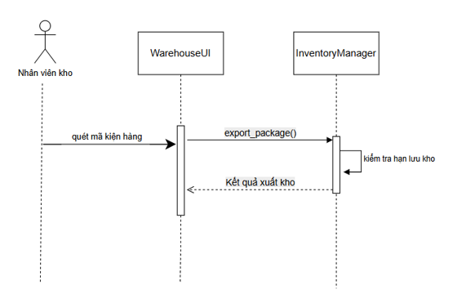

TÓM TẮT TRẬT TỰ VÀ LOẠI THÔNG ĐIỆP CHUẨN UML
STT | Tên thông điệp / Thao tác | Hướng gửi (→) | Loại thông điệp UML | Kiểu nét vẽ
1 | Quét mã kiện hàng | Nhân viên kho $\rightarrow$ WarehouseUI | Sync (Đồng bộ) | Nét liền, mũi tên đặc
2 | export_package() | WarehouseUI $\rightarrow$ InventoryManager | Sync (Đồng bộ) | Nét liền, mũi tên đặc
3 | check_expiration() | InventoryManager $\rightarrow$ InventoryManager | Self (Tự gọi) | Nét liền gập góc quay lại chính nó
4 | return package_status | InventoryManager $\rightarrow$ WarehouseUI | Return (Phản hồi) | Nét đứt (Dashed line), mũi tên hở

